Муниципальное специальное (коррекционное) образовательное учреждение для обучающихся, воспитанников с ограниченными возможностями здоровья "Специальная (коррекционная) общеобразовательная
школа-интернат VII-VIII в" Катав - Ивановского муниципального района
Челябинской области

Активные методы обучения (АМО) в школе VII-VIII в
«Хороших методов существует ровно столько,
сколько существует хороших учителей»
Дьёрдь Пойа
Одним из основных принципов обучения в общей и специальной педагогике является принцип сознательности и активности учащихся. Согласно этому принципу «обучение эффективно только тогда, когда ученики проявляют познавательную активность, являются субъектами обучения».
Мы будем придерживаться следующего определения АМО:
Активные методы обучения – это система методов, обеспечивающих активность и разнообразие мыслительной и практической деятельности учащихся в процессе освоения учебного материала. АМО строятся на практической направленности, игровом действе и творческом характере обучения, интерактивности, разнообразных коммуникациях, диалоге, использовании знаний и опыта обучающихся, групповой форме организации их работы, вовлечении в процесс всех органов чувств, деятельном подходе к обучению, движении и рефлексии.
Привычной и желанной формой деятельности для ребенка является игра, значит, надо использовать эту форму организации деятельности для обучения, объединив игру и учебно-воспитательный процесс, точнее, применив игровую форму организации деятельности обучающихся для достижения образовательных целей. Таким образом, мотивационный потенциал игры будет направлен на более эффективное освоение школьниками образовательной программы, что особенно важно для школьников с ОВЗ.
АМО начала образовательного процесса(оргмомент)
Цель – эмоциональный настрой на работу, установление контакта между учениками.(Эпиграф, костюмированное появление, видеофрагмент, ребус, загадка, анаграмма). Динамично помогают начать урок такие методы, как «Улыбнемся друг другу», «Поздоровайся локтями», «Добро в ладошках», «Дружеское рукопожатие», «Поздороваемся глазами», «Дерево ожиданий», «Поляна снежинок», «Разноцветные листья», «Солнце и тучки», «Фруктовый сад». Эти методы позволяют лучше понять класс и каждого ученика, полученные материалы можно использовать при подготовке и проведении уроков (внеклассных мероприятий) для обеспечения личностно-ориентированного подхода.
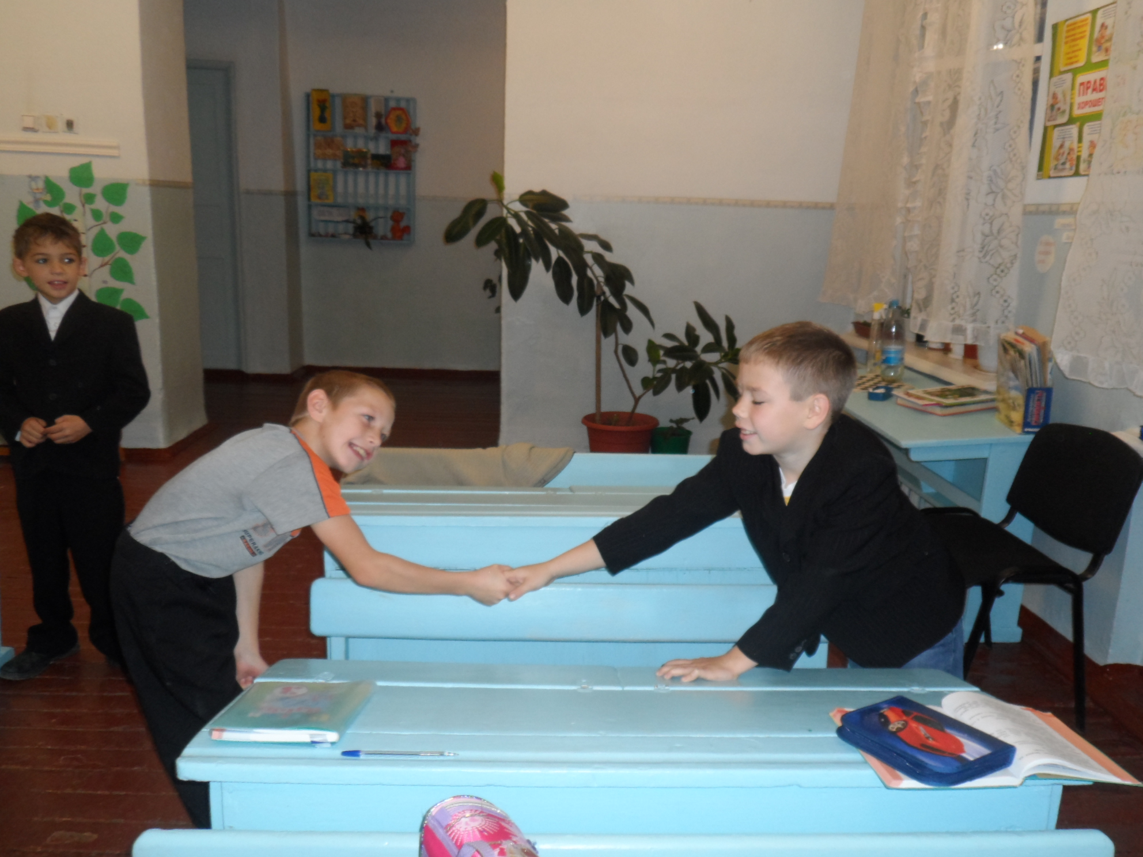
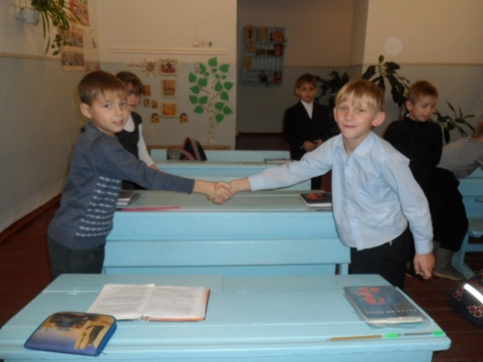
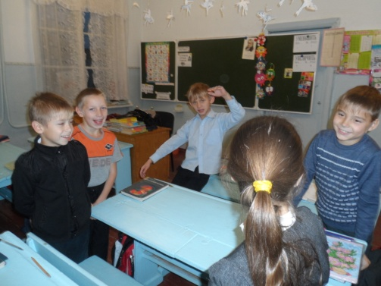
Метод «Круг дружбы»
Цель: приветствие друг друга, положительный настрой, поднятие настроения.
Обучающие приветствуют друг друга глазами, рукопожатием, улыбкой, а затем создается круг дружбы. Во время создания круга, учитель называет основные законы дружбы, дети повторяют.
Мир активных методов обучения яркий, удивительный, многообразный. В нем комфортно чувствуют себя и учителя и ученики. Войдите в этот мир и станьте его полноправным хозяином. Откройте для себя его тайны и возможности, научитесь управлять его мощным потенциалом, сделайте свою работу намного интересней и эффективнее, а своих учеников благодарными, успешными и счастливыми!
www.moi-universitet.ru Факультета «Реформа образования»
www.edu-reforma.ru
Цвеловская А.С. учитель начальных классов МОУ «Коррекционная школа-интернат» г. Катав-Ивановск

